Communiqué de presse, le 14 mars 2018
Rubrique : Innovation variétale/ producteur

Sugar Sweet sera la première clématite à grandes fleurs, très odorante avec son parfum de fleur d'acacia.
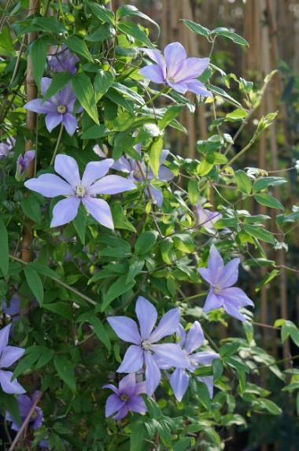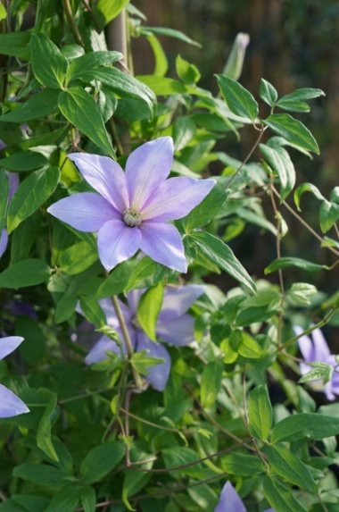
Un savoir-faire unique dans la culture de clématites
Pierre et Benoît Javoy ont élaboré un itinéraire cultural unique en France pour la culture de clématites. Grâce à cela, la pépinière JAVOY est aujourd’hui la première unité de production de clématites de France et la 5ème européenne. Benoît Javoy précise : « La grande qualité des jeunes plants produits et l’accompagnement technique offert à nos producteurs font la réputation des pépinières Javoy partout en Europe. Notre maîtrise technique dans la culture de la clématite permet à nos clients professionnels d’être livrés d’avril à octobre, quasiment en continu, de clématites fleuries, vigoureuses et non forcées, assurant ainsi une excellente tenue »
Des innovations variétales qui ont déjà conquis le nord de l’Europe
Le pôle recherche et développement de la pépinière est placé sous la houlette de Benoît Javoy. Passionné par les clématites depuis son plus jeune âge, il parvenait déjà à les multiplier avec succès : c’est bien la preuve que ces plantes floribondes et résistantes sont dans l’ADN de la famille. La qualité de ses productions est d’ailleurs reconnue par ses pairs aux quatre coins du monde, avec la collection botanique. Le travail de sélection réalisé à la pépinière est tout à fait spécifique, car il consiste à n’utiliser dans l’hybridation que des espèces sauvages, aux caractéristiques encore inconnues du grand public (ex : parfum d’été) et à la vigueur nettement meilleure que les variétés actuelles du marché. Ainsi, en 2018, Sugar Sweet sera la première clématite à grandes fleurs avec une floraison de fin de printemps parfumée. Son hybridation de variété n’est en effet pas commune, tant elle est odorante avec son parfum de fleur d’acacia.

Descriptif :
- Hauteur approximative: 2,5 - 3,0 mètres
- Période (s) de floraison: Avril Mai Juin
- Taille: (Groupe 3)
- Hybridé par: Ton Hannink
- Pays d'origine: Hollande
- Date de protection: n2011 i2013
- Origine: croisement de cadmia
- Diamètre de la fleur: 8-10cm
- Tepals: (5-) 6; 4-5cm de long, 1.5-2.5cm de large avec des nervures médianes surélevées, elliptiques, gauloises, un peu longues

Les innovations variétales de clématite hybride constituent une activité importante pour la pépinière : 8 % des jeunes plants sont exportés et 100 % sont produits en France. Au total, ce sont 1 200 000 plantes qui sont élevées chaque année, ce qui fait des pépinières Javoy l’une des plus importantes d’Europe. Ce savoir-faire et ces innovations variétales séduisent déjà de nombreux producteurs de l’Europe du nord : Angleterre, Pays-Bas, Allemagne. L’ambition du duo frère-soeur est de repousser les frontières jusqu’à la grande Europe et au-delà. Les ressources et la volonté sont bel et bien au rendez-vous, reste à savoir si le marché sera séduit par les nouveaux concepts développés par l’entreprise française.
La pépinière est aussi un membre actif de l’International Clematis Society. Grâce à son savoir-faire, la pépinière permet aujourd’hui de sauvegarder des variétés rares et tout un patrimoine génétique, en le multipliant et en le conservant. Les pépinières Javoy sont en outre un acteur engagé dans le jardin de collection, à Orléans, donnant ainsi l’occasion d’apprendre à découvrir et à décrire le comportement d’espèces botaniques sous nos climats.

Les chiffres clés :
- Création de la pépinière en 1984.
- Effectif : 15 salariés permanents, 30 en haute saison.
- Distribution dans toute la France en produits finis, en Europe et en Asie pour le jeune plant.
- + 15% de progression de mise en culture en 3 ans.
- 1er producteur de clématites en France et le 5ème en Europe.
- 1 200 000 plantes cultivées chaque année.
- Un outil de production de pointe sur 8 hectares de culture (dont 1 hectare construit en 2018).
- 500 variétés de plante grimpantes dont une collection botanique de clématites non commercialisée.
- 180 variétés de clématites

Nos prochains rendez-vous
- Salon des Arts du Jardin au Parc Floral de la Source (Orléans) du 7 au 8 avril.
- Journées des plantes de Bergères en mai (Aube)
- Salon du Végétal à Nantes du 19 au 21 juin.
- Folie des plantes de Nantes du 8 au 9 septembre.
- Chantilly à l’automne

Contact presse : Catherine AMSTERDAM - ca@amsterdamcommunication.fr Tél. 02 43 94 01 71

Pour tout complément d'informations rendez-vous sur notre salle de presse : http://www.amsterdamcommunication.fr/presse/accueil.html

